Урок знаний 4 класс
Тема: Семья и семейные ценности.
Цели:
- Развитие семейного творчества и сотрудничества семьи и школы, воспитание у учащихся чувства любви и уважения к родителям, гордости за свою семью, сплочение классного коллектива;
- Формирование у учащихся представления о семье, как о людях, которые любят друг друга, заботятся друг о друге.
Оборудование: маркеры, ножницы, ручки, аншлаги, карточки с заданием
запись на доске:
Семья – это то, что мы делим на всех,
Всем понемножку: и слезы и смех,
Взлет и падение, радость, печаль,
Дружбу и ссоры, молчанья печать.
Семья – это то, что с тобою всегда.
Пусть мчатся секунды, недели, года,
Но стены родные, отчий твой дом –
Сердце навеки останется в нем!
Ход урока:
Учитель: Добрый день, ученики!
Добрый день, родители!
Гости, вы пришли не зря.
Ведь сегодня в школе праздник -
Праздник 1 сентября.
-Я очень рада вас всех видеть. Расскажите, как вы провели каникулы, с кем отдыхали?
-Я не случайно спросила о том, с кем вы провели свои каникулы. Да, вы провели их со своими близкими.
- Ребята, а как вы понимаете, что такое семья?
1)Групповая работа: «Ковёр мнений» - Ассоциации на слово СЕМЬЯ
(Семейство ср. семья ж. вообще: совокупность близких родственников, живущих вместе)
Семья – это не просто родственники, которые живут вместе, это люди, которые сплочены чувствами, интересами, отношением к жизни. Семья – самое главное в жизни для каждого из нас. Семья – это близкие и родные люди, те, кого мы любим, с кого берем пример, о ком заботимся, кому желаем добра и счастья.
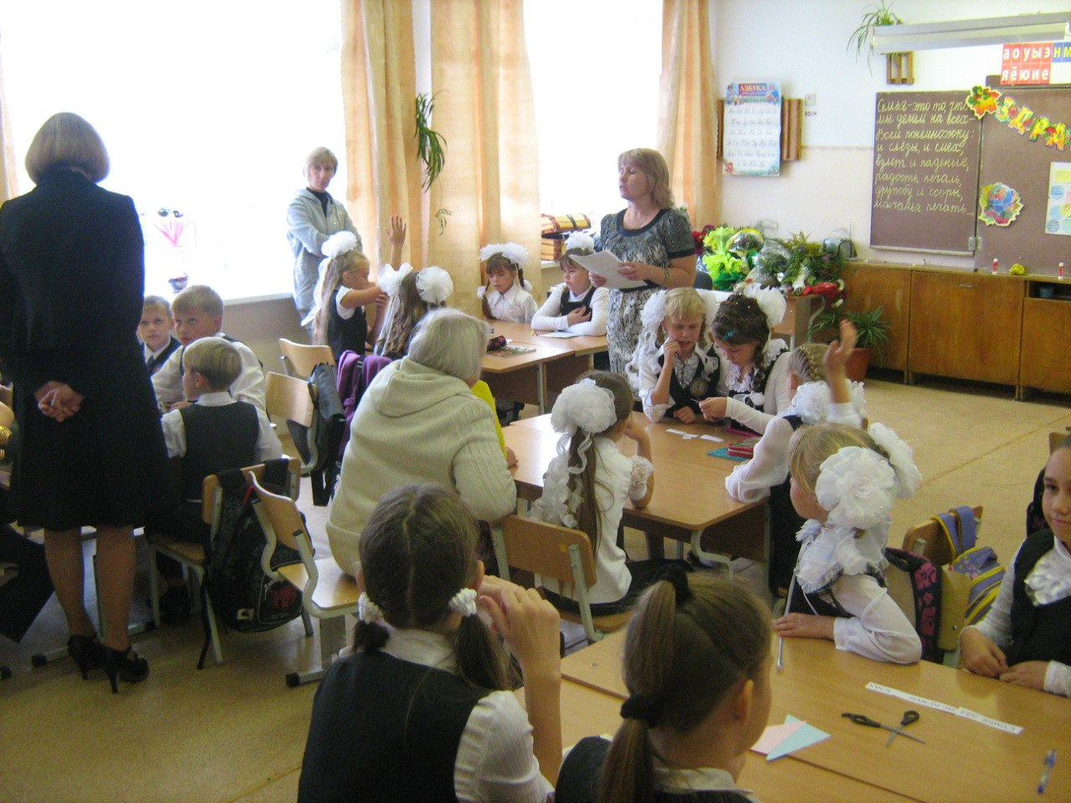
Недаром русский народ слагал большое количество пословиц и поговорок о семье:
2)Групповая работа:
Из набора слов, которые вы сейчас получите в конвертах, составьте пословицу. Можно изменять падеж, форму, добавлять предлоги и частицы.
Задания:
– Семья, куча, страшна, туча. (Семья в куче – не страшна туча.)
– Дети, тягость, радость. (Дети не в тягость, а в радость.)
– Дом, вести, рукав, трясти. (Дом вести – не рукавом трясти.)
– Семья, клад, лад, не нужен. (Не нужен клад, когда в семье лад.)
– Семья, место, душа, вместе. (Когда семья вместе, так и душа на месте.)
-Как понимаете значение этих пословиц?
3)Групповая работа: КОНКУРС “ДОМ МОЕЙ МЕЧТЫ”
-Друзья, вы задумывались, почему так говорят: “Мой дом – моя крепость”?
Команды отвечают.
– Несомненно, у человека должен быть дом, и не просто крыша над головой, а место, где его любят и ждут, понимают, принимают таким, каков он есть, место, где человеку тепло и уютно. Сегодня на празднике каждая семья может построить дом своей мечты. Пусть ваша семья превратится в строительную бригаду. Предлагаю каждой команде набор кирпичей. Сумейте договориться, из каких кирпичей вы построите дом. На четырех кирпичах у вас уже написаны слова “здоровье”, “любовь”, “понимание”, “улыбка”. Остальное надо подписать. Придумайте, какие кирпичи возьмете для строительства своего чудесного дома. Крыше можно дать свое название. Итак, приготовьтесь к защите своего проекта.
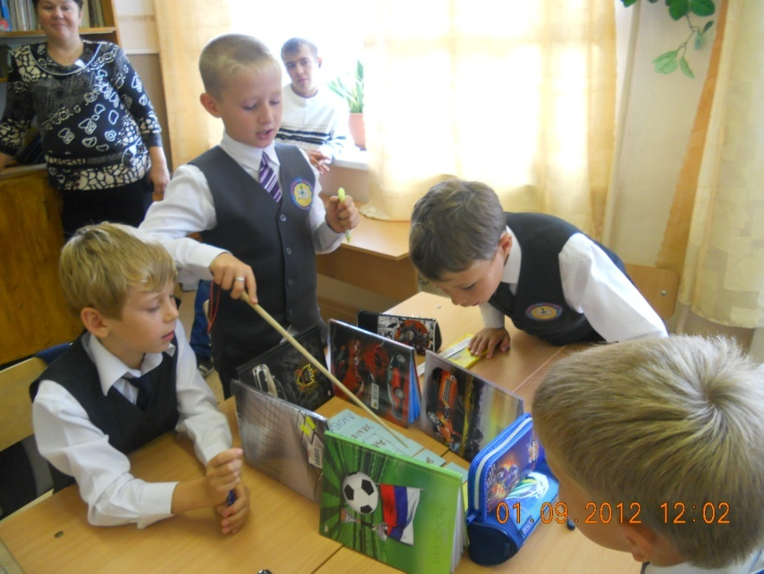
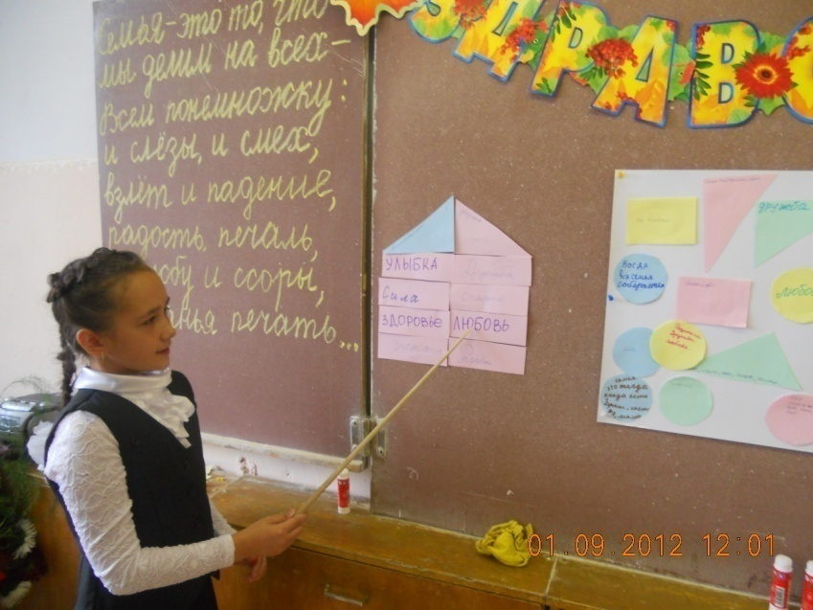
Логические задачи "Семья"
1. В семье два отца и два сына. Сколько всего мужчин? (3)
2. Ребёнок моего отца, а мне не брат. Кто это? (дочь отца- сестра)
3. У отца 6 сыновей. Каждый сын имеет одну сестру. Сколько всего детей у отца? (7)
4. В семье есть дедушка. Когда у него спросили, сколько ему лет, он ответил "Лет мне сто и несколько месяцев, но дней рождения у меня было 25". Как это могло быть? (29 февр)
5. Какую фигуру используют для наказания ребёнка в некоторых семьях в случае его непослушания? О каком виде угла идёт речь в вопросе?
Какие ещё углы бывают?
Правильно ли это, ставить в угол ребёнка?
4)Групповая работа: «Ковёр мнений»-Составить законы(заповеди) дружной семьи
-Что необходимо, чтоб семья была дружной и крепкой (ЗАБОТА
ДОБРОТА, УВАЖЕНИЕ, ЛЮБОВЬ, ВЗАИМОПОНИМАНИЕ, ВЗАИМОПОМОЩЬ,
ТЕРПЕНИЕ, ЧУВСТВО ЮМОРА…
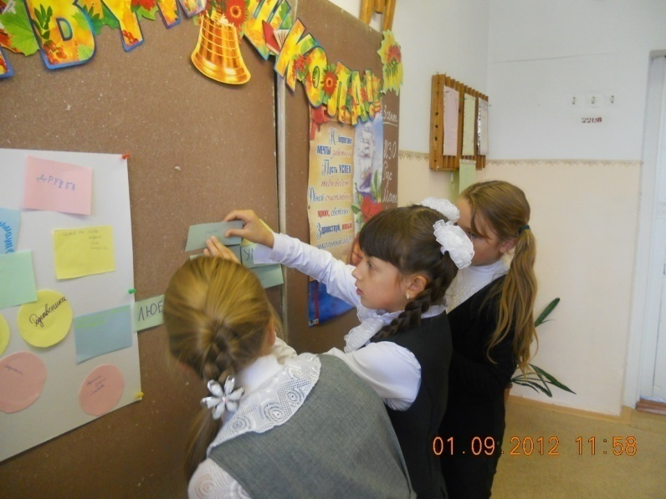

ОБОБЩЕНИЕ ТЕМЫ УРОКА
5) Индивидуальная работа:
Говорят «дети – это цветы жизни», поэтому я предлагаю сделать свою семейную полянку из необычных цветов, лепестками которых будут ваши ладошки.
(Инструктаж по технике безопасности при работе с бумагой и ножницами).
- Наш класс – это тоже СЕМЬЯ.
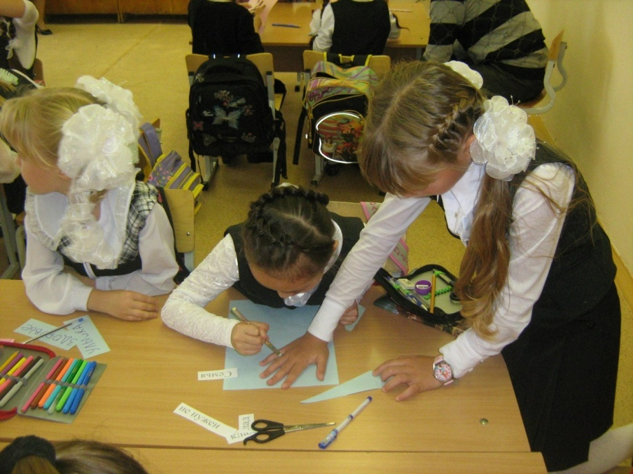
Дети наклеивают цветы на плакат. Родители помогают детям.
- Смотрите, какой пёстрый букет у нас получился!
- Прекрасный подарок для нашего дружного класса!
- Он нам будет напоминать о сегодняшнем дне!
- Я рада, что вам было интересно сегодня на нашем первом празднике в этом учебном году.
Семья
Семья – это счастье, любовь и удача,
Семья – это летом поездки на дачу.
Семья – это праздник, семейные даты,
Подарки, покупки, приятные траты.
Рождение детей, первый шаг, первый лепет,
Мечты о хорошем, волнение и трепет.
Семья – это труд, друг о друге забота,
Семья – это много домашней работы.
Семья – это важно!
Семья – это сложно!
Но счастливо жить одному невозможно!
Всегда будьте вместе, любовь берегите,
Обиды и ссоры подальше гоните,
Хочу, чтоб про вас говорили друзья:
Какая хорошая Ваша семья!
В добрый путь, ребята!
В вечный поиск
Истины, добра и красоты,
Чтобы явью стали в вашей жизни,
Самые заветные мечты!

